**PONTIFÍCIA UNIVERSIDADE CATÓLICA DE GOIÁS**

RAFAEL MARCELO

RAFAEL CARVALHEDO

ZANDERLAN CAMPOS DA SILVA NETO

**SPACE HERO**

Orientador:

Prof. Aníbal Vicente

Goiânia - Goiás

2020

Sumário

**Especificação**4

Gênero 4

Plataformas 4

Target e ESRB 4

Data de lançamento 4

História 4

**Tecnologias e Ferramentas**5

Definição e Características 5

Comunidade 6

**Protótipo**6

Descrição 6

Unity Assets 7

Imagens de Referências 8

**Análise de risco**10

Resumo 10

Introdução 10

Fundamentação teórica 11

Gerenciamento de Riscos em Projetos 11

Planejamento do gerenciamento de riscos 11

Identificação dos riscos 11

Análise qualitativa dos riscos 11

Análise quantitativa dos riscos 12

Planejamento de respostas aos riscos 12

Monitoramento e controle de riscos 12

Risco em Projetos de Software 12

SWOT 15

**Descrição da fase de conceituação**16

Introdução 16

Fases de produção do software 16

**Definição de Etapas de Produtos**18

Etapas e produtos 18

**Venda da Ideia**19

**Lançamento do Projeto**20

# Especificação

## Gênero

O gênero de jogo Shoot ‘em up é um dos mais tradicionais na indústria dos games, sendo extremamente popular na década de 70, ele consiste em um personagem do jogador se envolvendo em um ataque solitário, muitas vezes em uma nave espacial ou aeronaves, disparando em um grande número de inimigos e evitando seus ataques, porém apesar de ser um dos estilos mais antigos é uma fórmula de jogo que garante a diversão e a atenção do jogador por muitas horas

## Plataformas

A primeira versão do jogo tem com plataforma o desktop, porém com a popularidade dos dispositivos móveis já existe um planejamento a longo prazo de lançar uma versão mobile.

## Target e ESRB

O jogo tem como público pessoas de todas a idades, com uma classificação ESRB indicativa “Everyone”.

## Data de lançamento

O lançamento do jogo está previsto para o primeiro trimestre de 2021.

## História

O jogo conta a história de um herói (usuário) a muito tempo em missões espaciais nas mais diversas galáxias, e que em uma dessas missões acaba descobrindo de uma futura invasão alienígena no seu planeta natal, e volta a ele para protegê-lo. Iniciando assim um grande aventura para proteger sua terra e todos aqueles que ele ama, ele acaba passando pelos mais diversos desafios e inimigos, contando com grandes dificuldades e mistérios, mas com ajuda da sua fiel escudeira (nave) ele irá mostrar que não é tão fácil assim invadir esse planeta.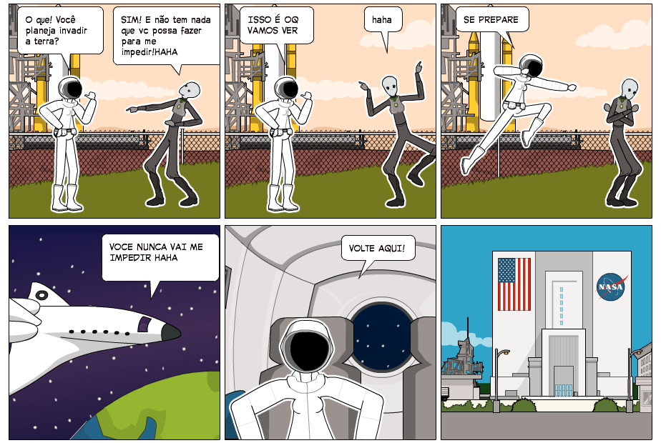

# Tecnologias e Ferramentas

## Definição e Características

Tendo em vista o prazo do projeto foi se escolhido como motor de jogo o Unity, sendo uma das plataformas de criação de games mais utilizadas e versáteis atualmente, tendo como alvo as APIs:

● Direct3D no Windows e Xbox 360;

● OpenGL no Mac, Windows e Linux;

● OpenGL ES no Android e iOS;

● APIs proprietárias em consoles de videogame.

Ele possibilita um desenvolvimento e implementação de forma extremamente performativa, tendo como principais características:

● Suporte para o uso de shaders;

● Programação em C♯ ou JavaScript;

● Suporte ao PhysX, incluindo detector de colisão, soft body e ragdoll;

● Compatibilidade com os navegadores (via o plugin Unity Web Player): Internet Explorer, Firefox, Safari, Opera, Google Chrome (versões anteriores a 45) e Camino;

● Compatibilidade com Blender, 3ds Max, Maya, Cinema 4D, Cheetah 3D, Softimage, modo, ZBrush, Lightwave, Photoshop, Fireworks e “Substance”.

## Comunidade

Devido a sua enorme popularização a comunidade de desenvolvedores de games que utiliza o Unity é consideravelmente grande, possibilitando assim a criação da Unity Asset Store, uma grande biblioteca de conteúdo pago e grátis feita tanto pela Unity quanto por membros dessa comunidade.

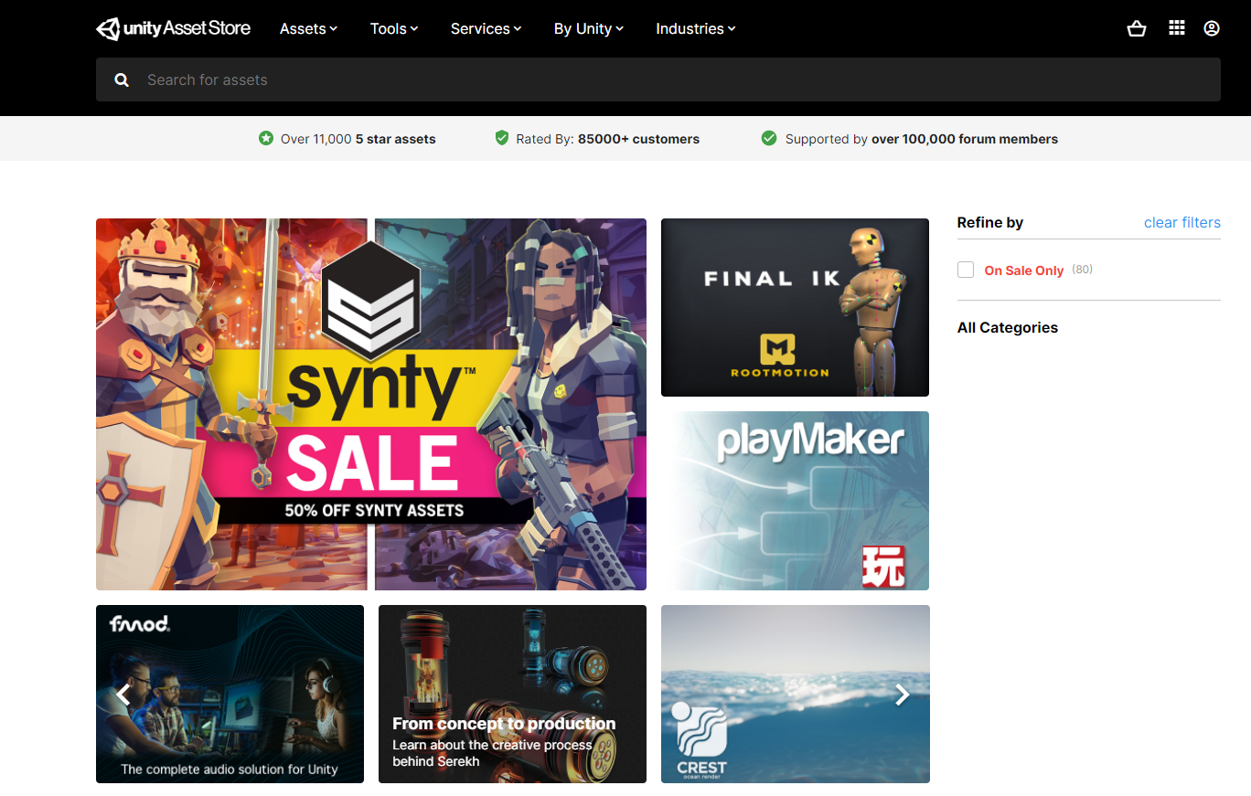

Sendo disponibilizado uma enorme game de conteúdo, facilitando assim o desenvolvimento de novos jogos além de abrir um novo mercado voltado a venda de recursos mais elaborados, onde um desenvolvedor ou design pode compartilhar suas ideias.

Isso tudo auxilia na criação de conteúdos para o game, pois uma das etapas mais demoradas é a definição das artes e dos visuais que serão utilizados em toda a aplicação.

# Protótipo

## Descrição

A parte do protótipo do projeto é definitivamente uma parte muito interessante - por mais difícil que possa parecer. Mas novamente, são os detalhes que chamam a atenção do jogador. Quanto mais detalhes sua mente pode imaginar, melhor designer você será. Realizar a etapa de protótipo é necessária, pois coloca as ideias claramente para não se perder durante a confecção do jogo. Às vezes, este estágio envolve um esforço na produção de um protótipo que lhe dá a chance de rever suas ideias e erros.

O processo de prototipagem do jogo Space Hero será caracterizado em fases, essas fases podem não ter um início e um fim distintos, principalmente durante a interação. O processo começa com a definição do que está sendo produzido, que é um jogo Space Hero, uma história de um herói que tenta salvar o espaço. Será desenvolvido um protótipo de baixa fidelidade é um protótipo de alta fidelidade, estes protótipos de baixa e alta fidelidade irá ter como base os requisitos iniciais da aplicação do Space Hero, a equipe poderá fazer alterações.

Uma das coisas mais importante que o protótipo auxilia no desenvolvimento do game é fornecer a possibilidade de conhecer imediatamente a experiência do jogador, a ideia do protótipo é uma ideia tangível pois cria algo que é muito mais fácil para os membros da equipe desenvolver posteriormente.

## Unity Assets

Buscando uma economia tanto financeira quanto de tempo irá ser utilizado recursos prontos que são disponibilizados na Unity Assets.

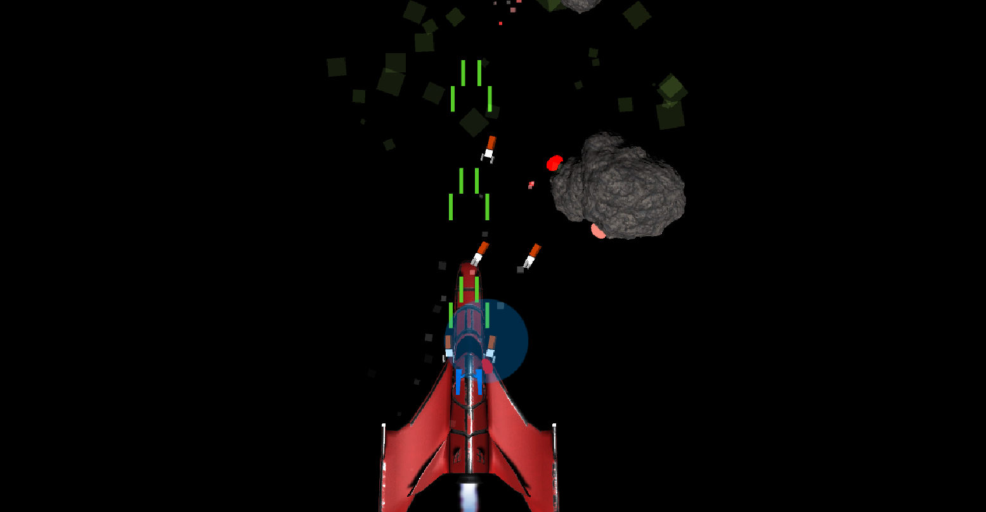

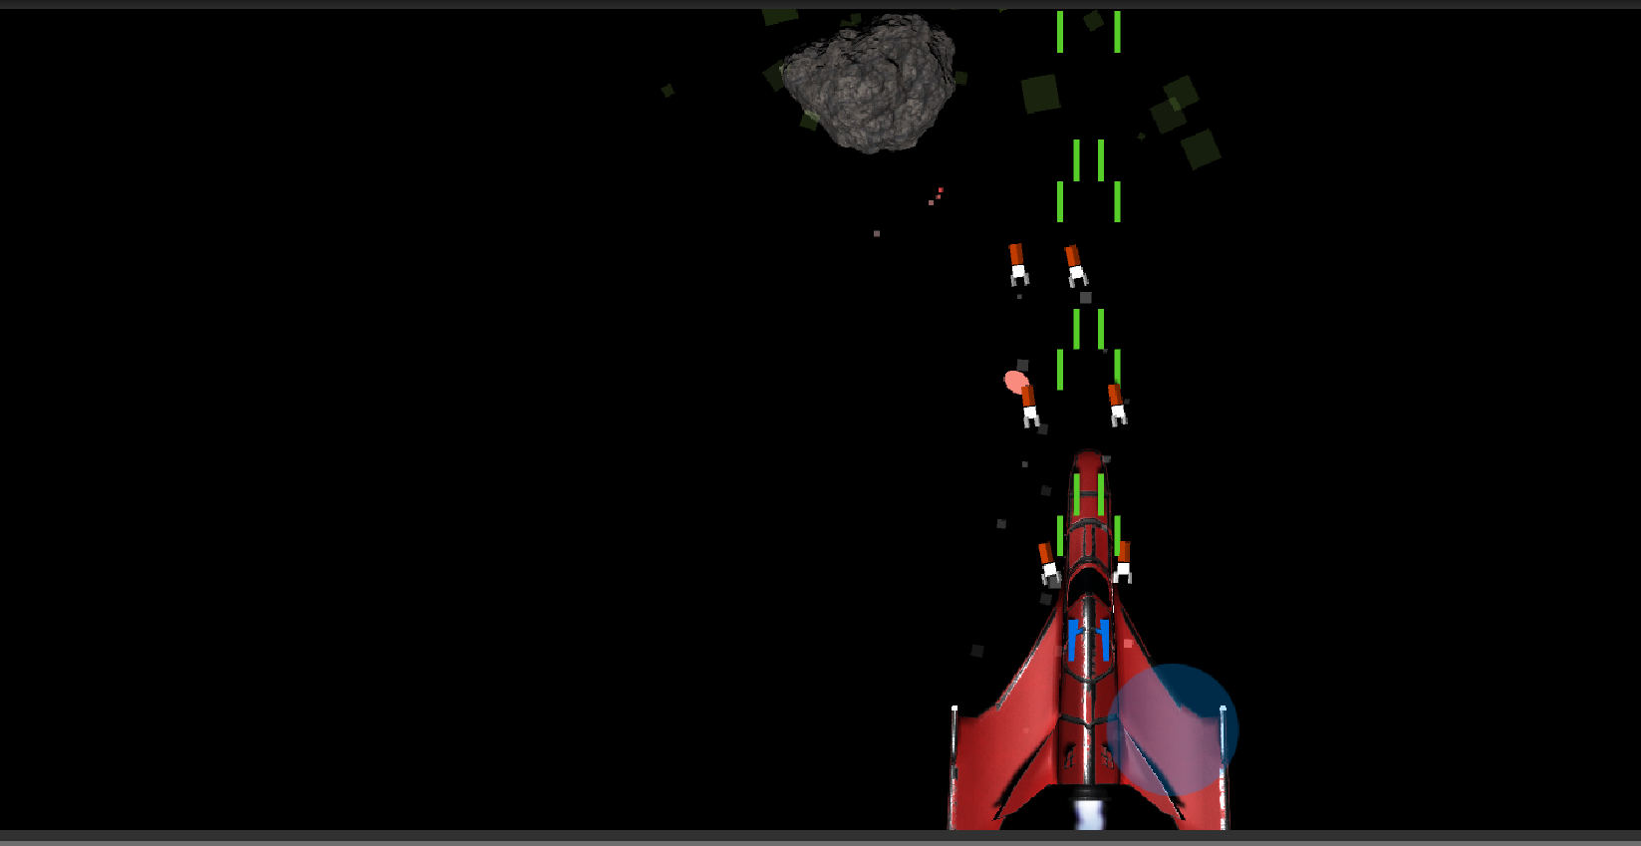

## Imagens de Referências

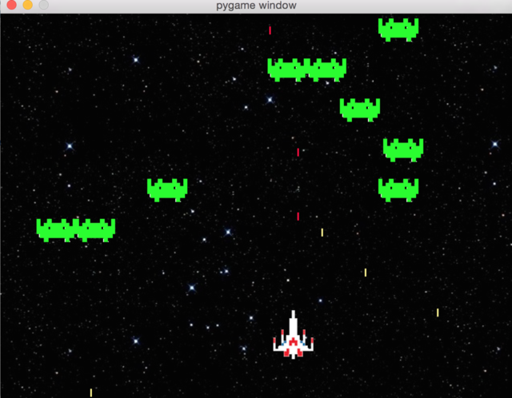

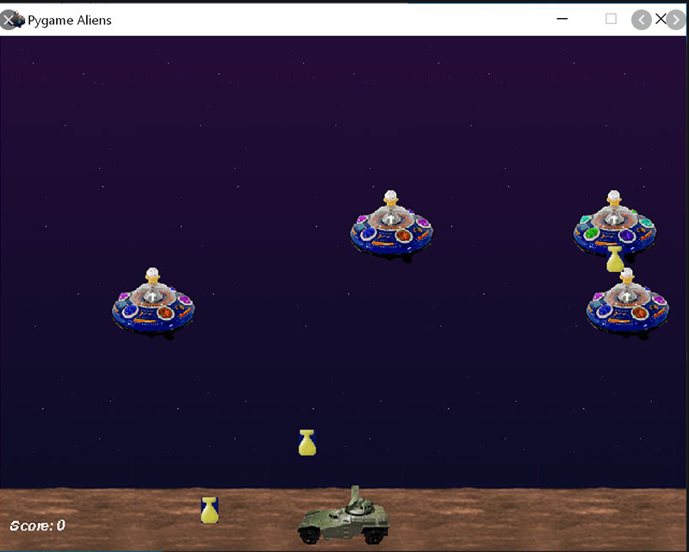

# Análise de risco

## Resumo

Esta pesquisa tem como objetivo analisar a gestão de risco em projetos de desenvolvimento de software. A pesquisa representa um estudo exploratório onde se utilizou o método de estudo de caso. Os dados foram coletados através de entrevista e contou com a observação participante de um dos autores. A pesquisa aprofundou o conhecimento sobre o gerenciamento de risco em projetos de software e identificou uma carência no uso de técnicas de diagrama tão destacado na literatura, a falta de análise quantitativa de riscos e falta de participação de todas as partes interessadas no gerenciamento de riscos. Palavras-chave: Análise de Risco; Sistemas de Informação; Softwar*e.*

## Introdução

A área de conhecimento relacionada à tecnologia da informação (TI) é mais recente do que outras áreas de conhecimento. Como consequência, o conhecimento adquirido através de lições aprendidas com projetos anteriores ainda é baixo e torna a área de TI um ramo de atividade com baixo índice de sucesso em seus projetos. Segundo dados do Standish Group (2003), apenas 34% dos projetos obtiveram sucesso, 51% foram concluídos com problemas de prazo, escopo ou orçamento e 15% fracassaram.

Essa situação se torna mais preocupante, quando consideramos a relevância da indústria de hardware, software e serviços de TI na atualidade. Estamos vivendo na Era da Informação e que este tipo indústria é uma das locomotivas do desenvolvimento. Essa visão é compartilhada por Pressman (2001) que afirma que o papel dos sistemas de informação dentro das organizações cresceu em importância, e pode ser observado através dos processos organizacionais cada vez mais automatizados e dependentes de software. O autor descreve fatos ocorridos na década de 90 que mostram o importante papel do software. Entre esses fatos destacam-se: a indústria da Internet guiada pelo software movimenta uma economia de US$ 500 bilhões por ano; o aparecimento de novas indústrias baseadas em software enquanto outras baseadas em modelos mais antigos entraram em extinção; o governo dos EUA entrou em litígio contra a indústria de software, da mesma forma que o fez no passado contra a indústria do petróleo e do aço para impedir práticas monopolistas.

Uma das formas de melhorar o índice de sucesso de projetos de TI é observar as boas práticas de gerenciamento de projetos. O Project Management Body of Knowledge (PMBOK, 2004) é um dos guias de boas práticas de projeto mais adotado pelas organizações. Ele divide as áreas de conhecimento de gerenciamento de projetos em nove áreas, entre as quais se encontra a área de Gerenciamento de Riscos de Projetos. O gerenciamento dos riscos envolvidos no projeto constitui um dos pontos fundamentais para o sucesso de um projeto. Segundo Taylor (2007), o gerenciamento de riscos tem sido reconhecido como uma área crítica na gestão de projetos de TI, e muitos potenciais fatores de riscos têm sido 2 identificados.

Neste cenário, o objetivo deste trabalho é analisar a gestão de risco em projetos de desenvolvimento de software. Para atender a esse objetivo geral foram definidos dois objetivos específicos: analisar a aplicação do gerenciamento de riscos em projetos de software, através de um estudo de caso; e identificar lacunas entre teoria e prática que possam ser reportadas como lições aprendidas.

## Fundamentação teórica

Nesta seção serão apresentados os tópicos relevantes acerca do gerenciamento de risco de projetos no desenvolvimento de software, elaborados a partir de uma revisão bibliográfica. Esta revisão bibliográfica contém uma introdução ao tema de gerenciamento de riscos em projetos e em seguida são apresentados dois tópicos que abordam os temas de risco em projetos de software

## Gerenciamento de Riscos em Projetos

O gerenciamento de projetos, segundo o PMBOK (2004) pode ser definido como a aplicação de conhecimento, habilidades, ferramentas e técnicas às atividades de projeto a fim de atender aos seus requisitos. Por sua vez, as atividades de projeto podem ser agrupadas em nove áreas de conhecimento: integração, escopo, tempo, custos, qualidade, recursos humanos, comunicações, riscos e aquisições. Para Fransman (2000), risco pode ser considerado um evento ou condição incerta que, se acontecer, tem um efeito positivo ou negativo nos objetivos de um projeto. A partir desse conceito, o PMBOK (2004) define como objetivo de o gerenciamento de risco aumentar a probabilidade e o impacto dos eventos positivos e diminuir a probabilidade e o impacto dos eventos adversos ao projeto. Esse gerenciamento é realizado através de seis processos.

## Planejamento do gerenciamento de riscos

Trata das decisões relacionadas há como abordar e executar as atividades de gerenciamento de riscos de um projeto. Esse planejamento é influenciado por fatores ambientais da organização, ativos de processos organizacionais, definição do escopo do projeto, entre outros fatores. As técnicas mais utilizadas no planejamento do gerenciamento de riscos são basicamente reuniões com a equipe de projetos e a avaliação desses insumos. O plano de gerenciamento de riscos produzido ao final deste processo é atualizado em outras etapas do gerenciamento de riscos.

## Identificação dos riscos

Serve para determinar quais riscos podem afetar o projeto, além de documentar as características desses riscos. Para isso, várias abordagens podem ser utilizadas, como a categorização dos riscos em listas de verificação e diagrama de causa e efeito. Como saída, o processo de identificação de riscos produz basicamente a lista dos riscos identificados.

## Análise qualitativa dos riscos

Inclui métodos de priorização dos riscos identificados para ação adicional, como análise quantitativa dos riscos ou planejamento de respostas a riscos. Primeiramente são avaliadas a probabilidade e o impacto de cada risco identificado. A probabilidade é a chance de um evento ocorrer e o impacto trata do efeito potencial desse efeito nos objetivos do projeto. Isso é feito através de reuniões com a equipe de projeto e em alguns casos com a participação de especialistas externos. Em seguida elabora-se uma matriz de probabilidade versus impacto, para que os riscos possam ser priorizados. Como na maioria dos casos é inviável eliminar todos os riscos, a melhor estratégia é focar naqueles que têm maior probabilidade de ocorrência e maior impacto no projeto.

## Análise quantitativa dos riscos

Após priorizar os riscos na análise qualitativa, realiza-se a análise quantitativa dos riscos prioritários. Esta análise pode usar técnicas como Simulação de Monte Carlo e Árvore de Decisão para: quantificar os possíveis resultados do projeto e suas probabilidades; avaliar a probabilidade de atingir objetivos específicos do projeto; identificar os riscos que exigem mais atenção quantificando sua contribuição relativa para o risco total do projeto; e determinar a melhor decisão de gerenciamento de projetos quando algumas condições ou resultados forem incertos.

## Planejamento de respostas aos riscos

Trata-se do processo de desenvolver opções e determinar ações para aumentar as oportunidades e reduzir as ameaças aos objetivos do projeto. Esse processo aborda os riscos de acordo com sua prioridade, inserindo recursos e atividades no orçamento, cronograma e plano de gerenciamento do projeto, conforme necessário. As três principais estratégias usadas no planejamento de respostas a riscos são: prevenir, transferir e mitigar. Prevenir envolve efetuar uma mudança no gerenciamento do projeto, para que um risco adverso não venha a ocorrer. Transferir está relacionado a deixar que terceiros tenham a responsabilidade pelo risco. Mitigar está relacionado a reduzir a probabilidade ou o impacto de um risco até um limite aceitável.

## Monitoramento e controle de riscos

É o processo de identificação, análise e planejamento dos riscos recém-surgidos, acompanhamento dos riscos identificados e dos que estão na lista de observação. Nesse processo são executadas atividades de reanálise dos riscos, monitoramento de planos de contingência e dos riscos residuais.

## Risco em Projetos de Software

O PMBOK (2004) define uma série de processos, ferramentas e técnicas para lidar com o gerenciamento de riscos de projetos. Entretanto, utiliza uma abordagem generalista, que pode ser utilizada para diversos tipos de projetos diferentes, desde construção civil ao desenvolvimento de software. Por outro lado, outras instituições apresentam modelos para o gerenciamento de riscos voltados a áreas específicas de conhecimento. Esse é o caso do desenvolvimento de software, que possui um modelo específico para o gerenciamento de riscos elaborado pela SEI (Software Engineering Institute). O SEI (2006) enfatiza o aspecto contínuo do gerenciamento de riscos durante o ciclo de vida do projeto, bem como a comunicação. Segundo Pinna (2004) os seis passos que compõe o modelo de gerenciamento de riscos de projetos de software proposto pelo SEI são:

**Identificação**: Procura e localização de riscos antes que se tornem problemas.

**Análise:** transformação dos dados referentes aos riscos em informações para a tomada de decisões. Engloba a análise de impactos, probabilidade e prazos envolvidos, classificação e priorização dos riscos.

**Planejamento:** transformação das informações referentes aos riscos em decisões e ações de mitigação.

**Rastreamento:** monitoração dos indicadores de risco e das ações mitigadoras.

**Controle:** correção dos desvios do plano de mitigação de riscos.

**Comunicação:** provê informações e feedbacks internos e externos ao projeto dos riscos atuais e potenciais. Essa atividade ocorre ao longo dos demais passos do gerenciamento de riscos.

**Gerência de Projetos:** Apenas uma gestão de projetos de qualidade vai assegurar o atendimento das metas propostas. Considera-se responsabilidade da gerência de projetos o cuidar dos custos, a estimação de prazos e tempo de execução de tarefas, definição papéis e responsabilidades, controle e planejamento do desenvolvimento de software utilizando uma metodologia efetiva de desenvolvimento.

**Equipe de Desenvolvimento:** Mais do que bons profissionais, os projetos de software exigem um trabalho em equipe eficaz. Equipes desmotivadas, insuficientes numericamente, sem estrutura ou ferramentas adequadas dificilmente podem ser eficazes. A liderança do projeto é importante para que os membros da equipe atinjam o máximo dos seus potenciais.

**Escopo e Requisitos:** Perder o controle sobre os requisitos e/ ou o escopo de um sistema é colocar em risco todo o projeto

**Conhecimento e Incerteza Tecnológica:** A incerteza decorrente da falta de informação/ conhecimento pode ser reduzida através de aprendizado sobre lógicas de negócio, metodologias e/ou tecnologias de implementação. O fato de se utilizar tecnologias de vários fornecedores aumenta a incerteza tecnológica pela necessidade de integração das plataformas. Todo novo assunto, metodologia ou tecnologia deve ser criteriosamente avaliado antes de ser agregado ao projeto por ser um fator de aumento da incerteza tecnológica.

**Relacionamento com o Ambiente Externo:** Ainda que dificilmente tenha poder para lidar com este tipo de risco sozinho, o gerente deve estar atento ao ambiente externo ao projeto, cuidando do relacionamento com os clientes e com a alta gerência, obtendo o comprometimento necessário ao transcorrer do projeto. Apenas desta forma conseguirá forjar alianças para gerenciar as mudanças necessárias e as inevitáveis.

**Relacionamento com o Cliente ou Usuário:** É crítico para o sucesso do projeto um relacionamento rico com o cliente ou usuário do software produzido. Ainda que haja obstáculos como conflitos de interesse entre departamentos do usuário e envolvimento de grande número de unidades organizacionais do cliente, o entrosamento e a cooperação dos mesmos devem ser conquistados.

## SWOT

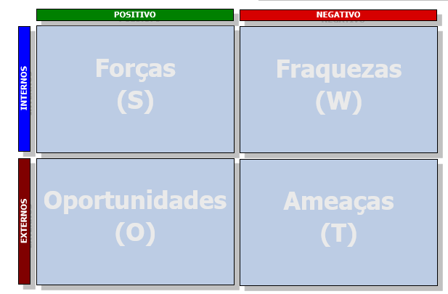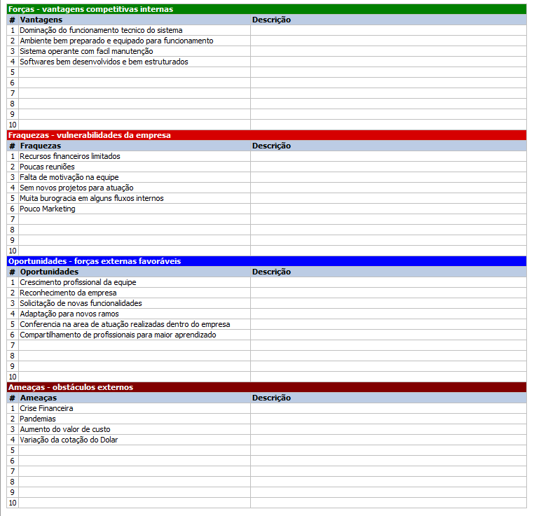

# Descrição da fase de conceituação

## Introdução

A importância da fase de conceituação na pré-produção não pode ser submetida. O conceito e a base a partir da qual o jogo será construído, e se ele for fraco ou não for totalmente definido antes do início da próxima fase, elementos importantes do jogo pode ficar ausentes na produção do jogo Space Hero, no qual, estes elementos só serem descobertos quando a equipe estiver no meio da produção do jogo.

Após o conceito ser finalmente estabelecido, começara a próxima fase de pré-produção, a determinação de requisitos do jogo.

A tabela a seguir mostrará as etapas que foi estabelecida para a produção do jogo Space Hero:

## Fases de produção do software

|  |  |  |  |  |  |
| --- | --- | --- | --- | --- | --- |
| Conceito inicial | Recursos | Cronograma geral | Estimativa de início | Estimativa de finalização | Tarefas |
| Brainstorm | O produto conduz as sessões, a equipe particular | 1 semana | 21 de setembro de 2020 | 28 de setembro de 2020 | Discuta os conceitos iniciais do jogo |
| Conceito inicial | Design do líder | 1 semana | 29 de setembro de 2020 | 05 de outubro de 2020 | Examine as notas do brainstorm. Defina o conceito inicial, o gênero e a plataforma. Incorpore o feedback da equipe. |
| Análise competitiva | Produtor de marketing | 1 semana | 06 de outubro de 2020 | 13 de outubro de 2020 | Examinar a concorrência atual e potencial, execute a análise de SWOT com base no conceito inicial |
| Aprovação do conceito inicial | O produto conduz a reunião, os líderes participantes | Alguns dias, após a pré-produção iniciar | 14 de outubro de 2020 | 16 de outubro de 2020 | Apresente o conceito inicial, com o gênero e a plataforma, para aprovação. Análise competitiva inicial concluída. Incorpore o feedback da gerência. |

|  |  |  |  |  |
| --- | --- | --- | --- | --- |
| Defina o conceito | Recursos | Cronograma geral |  | Tarefa |
| Declaração da missão | O produto conduz a sessões, a equipe participa | 01 de setembro de 2020 | 04 de setembro de 2020 | Defina a descrição da missão do jogo |
| Cenário do jogo | Design do líder, artista líder | 05 de setembro de 2020 | 07 de setembro de 2020 | Definição do cenário do jogo, inclusive a aparência |
| Mecânica do jogo | Design do líder | 08 de setembro de 2020 | 12 de setembro de 2020 | Crie a visão geral de como os principais elementos do jogo funcionaram: **desafios recompensas** |
| Sinopse da história | Design do líder | 13 de setembro de 2020 | 16 de setembro de 2020 | Crie a história de fundo do jogo as biografias dos personagens |
| Arte conceitual | Artista líder | 17 de setembro de 2020 | 22 de setembro de 2020 | Crie a arte conceitual do cenário, dos personagens e dos objetos do jogo |
| Elemento de áudio | Design do líder, design de som | 23 de setembro de 2020 | 27 de setembro de 2020 | Etapas de produção de áudios do jogo |
| Prototipagem | Design do líder, produtor | 28 de setembro de 2020 | 2 de outubro de 2020 | Crie o protótipo dos principais elementos do jogo |
| Análise de risco | O produtor conduz as sessões, a equipe participa | 3 de outubro de 2002 | 6 de outubro de 2020 | Avalie os riscos do projeto, determine as estratégias de eliminação |
| Venda da ideia | Produtor e líder | 7 de outubro de 2020 | 11 de outubro de 2020 | Apresente os principais elementos de jogabilidade para a gerência para aprovação, incorpore seu feedback |
| Lançamento do projeto | Produtor | 12 de outubro de 2020 | 16 de outubro de 2020 | Reúna-se com a equipe para celebrar a aprovação do conceito. Se estiver trabalhando em um título |

# Definição de Etapas de Produtos

## Etapas e produtos

Primeira versão jogável:Essa é a primeira das etapas principais do jogo. Ela contém jogabilidade e assets representativos. Com frequência, é baseada no protótipo que foi criado na pré-produção. Essa etapa é geralmente agendada para ocorrer de 12 a 18 meses antes da liberação do código.

Alfa: Nessa etapa, a funcionalidade-chave da jogabilidade é implementada, os assets estão 40-50% concluídos (o resto é espaço reservado), o jogo está sendo executado na plataforma de hardware correta no modo de depuração e muita coisa já foi feita para começarmos a ter uma ideia de como ele está ficando. Os recursos podem passar por maiores ajustes nesse momento, dependendo dos resultados do playtest e de outros feedbacks. A etapa alfa ocorre entre 8 e 10 meses antes da liberação do código.

Congelamento do código: Nesse momento, o código do jogo está concluído e os programadores apenas corrigir bugs. Nenhum recurso adicional é incluído para que o código possa se estabilizar e os bugs críticos sejam identificados e corrigidos. Essa etapa ocorre cerca de 3 a 4 meses antes da liberação do código.

Beta:Na etapa beta, o jogo está com o código e os assets concluídos. A arte, o design e a engenharia só se dedicam à correção dos bugs listados no banco de dados de bugs. Nenhum asset novo é gerado, nenhum recurso novo é codificado e nenhuma alteração é feita nos recursos e funcionalidades existentes a menos que um bug seja identificado. A etapa beta ocorre cerca de 2 a 3 meses antes da liberação do código.

Código candidato à liberação:Nessa etapa, todos os bugs foram eliminados e os desenvolvedores têm certeza de que a build está pronta para ser entregue ou enviada para o fabricante do console para aprovação. O código candidato à liberação é testado em relação ao plano de teste de QA e qualquer crash bug ou outros problemas críticos são corrigidos quando necessário. A equipe não faz ativamente nenhuma correção. O primeiro código candidato à liberação deve estar pronto para o teste de QA cerca de 3 a 4 semanas antes da data da liberação.

# Venda da Ideia

Após os documentos de protótipo e análise de risco forem concluídos, o produtor marcará uma reunião de exposição com o publicador e o gerente do estúdio. Na reunião estará tudo preparado para a apresentação de todos os aspectos do jogo para eles, inclusive será exposto nesta reunião a documentação de análise de risco do projeto. Os líderes do projeto também devem participar para poder responder a qualquer pergunta dentro de duas áreas de atuação.

A reunião de exposição pode durar o tempo necessário para o esclarecimento de qualquer duvidas referente ao desenvolvimento de software ‘Space Hero’, está reunião haverá pausas durante a sua seção, pois dará a chance de as pessoas analisar as ideias que foi proposta na reunião.

Durante a apresentação, os apresentadores terão que demonstrar entusiasmo na apresentação do jogo e conseguir transmitir bem a ideia do jogo para todos os participantes. Pessoas com poucas habilidades de falar em público não deve participar na apresentação, porém os mesmo poderá assistir a reunião como telespectador, durante a reunião será pedido para um integrante do desenvolvimento do jogo que não apresentará a venda da ideia que tome notas durante a reunião para que feedback dos telespectadores seja registrado.

Após a apresentação, o publicador e o gerente de estúdio podem ter gostado de tudo que foi exposto aos telespectadores. Porém, é mais provável que tenha um feedback sobre certos elementos do jogo e querem que eles sejam incorporados antes de permitir que seu projeto passe para a próxima fase de pré-produção. De qualquer forma, esse é o resultado positivo para todos o trabalho árduo que a equipe executou até o momento. Em casos extremos, eles podem decidir engavetar o projeto ou lhe pedir que volte atrás e crie um novo conceito. Se isso ocorrer, verifique se entendeu exatamente o que eles não gostaram na exposição e que áreas precisam de maiores mudanças.

# Lançamento do Projeto

Após a finalização a ideia ser aprovada por todos os stakeholders, será lançado a data de lançamento do produto. O lançamento é um ótimo exercício de construção de equipes porque dá oportunidade de todos os membros da equipe se reunirem e conversarem sobre o projeto. Também é uma maneira de saudar qualquer membro da equipe que entrou posteriormente na equipe de desenvolvimento do projeto. Considere realizar uma resenha com a equipe ou uma saída em grupo como parte do lançamento para as pessoas também terem a chance de se socializar casualmente umas com as outras e também conhecer os membros da equipe.

Além disso, se estiver trabalhando em um título de console, você terá de enviar esse conceito inicial para o fabricante do console para aprovação. Ele também pode solicitar mudanças no conceito do desenvolvimento do sistema de jogo. Se rejeitar totalmente o conceito, talvez você tenha de corrigi-lo para aprovação.

Pode ocorrer de ele rejeitar o conceito e não permitir que você reenvie um conceito revisado, mas isso raramente acontece.

O lançamento do jogo Space Hero será no dia 12 de dezembro de 2020.